企业感应卡门禁考勤系统

方案计划书



制 定： 公司
审 核：

制定日期： 20 年 月 日

目 录

第一章 方案的提出 3
第二章 系统概述、设计原则 和 规范依据 3
2.1 系统概述 3
2.2 设计原则 3
2.3 主要设计依据规范 4
2.4 推荐使用门禁功能的场所 5
第三章 门禁系统的身份识别模式 功能作用 和 本方案推荐品牌产品的特点 5
3.1 身份识别模式 5
3.2 系统的功能和作用 5
3.3产品特点 6
第四章 门禁系统的基本组成部分 功能原理拓扑图 及 配置 7
4.1 门禁系统的基本组成 7
4.2 门禁系统组网示意图 8
第五章 系统组成部分及配件介绍 9
5.1 门禁机 9
5.2 门禁系统其他配件 11
卡片 11
RS485/232 通讯转换器 11
电插锁 12
磁力锁 12
开门按钮 13
第六章 设备清单和价格 14

第一章 方案的提出
无休止的推销人员打扰您正常的上班秩序。
上班时间员工私自离开工作岗位。
未经许可的人贸然闯入您的办公室。
不明身份的人走进您的办公室,顺手拿走您桌面的重要文件。
公司的门很多,您不得不揣着沉甸甸的钥匙。
未经授权的人擅自使用多功能会议厅等场所。
未经许可的人擅自进入财务室等重要场所。
等等… …

您是否正为一些繁琐的日常行政事务困扰着？智能化感应式IC卡门禁管理系统可以帮助您解决一些日常办公中面临的繁琐的问题，并提高工作效率，改善工作环境，让您和您的同事在更加安全、更加有秩序的环境里工作和生活。

第二章 系统概述、设计原则 和 规范依据

2.1 系统概述
随着高科技的蓬勃发展，智能化管理已经走进了人们的社会生活，一座座智能化大厦拔地而起，适应信息的时代需要,作为跨世纪使用的建筑和办公环境,必须在功能上满足当前和未来发展的需求,成为文化和经济发展的基地。

感应式IC卡出入管理控制系统（简称门禁系统），具有对门户出入控制、实时监控、保安防盗报警等多种功能，它主要方便内部员工出入，杜绝外来人员随意进出，既方便了内部管理，又增强了内部的保安,从而为用户提供一个高效和具经济效益的工作环境。

它在功能上实现了通讯自动化(CA)、办公自动化 (OA) 和管理自动化 (BA), 以综合布线系统为基础,以计算机网络为桥梁,全面实现对通讯系统、办公自动化系统的综合管理。

门禁系统作为一项先进的高科技技术防范和管理手段，在一些经济发达的国家和地区已经广泛应用于科研、工业、博物馆、酒店、商场、医疗监护、银行、监狱等，特别是由于系统本身具有隐蔽性，及时性等特点，在许多领域的应用越来越广泛。

2.2 设计原则
系统的实用性
门禁系统的功能应符合实际需要, 不能华而不实。如果片面追求系统的超前性, 势必造成投资过大,离实际需要偏离太远。因此, 系统的实用性是首先应遵循的第一原则。同时，系统的前端产品和系统软件均有良好的可学习性和可操作性。特别是可操作性（便捷性）,使具备电脑初级操作水平的管理人员，通过简单的培训就能掌握系统的操作要领，达到能完成值班任务的操作水平。

系统的稳定性
由于门禁系统是一项不间断长期工作的系统，并且和我们的正常生活和工作息息相关，所以系统的稳定性显得尤为重要。要求该产品系统要有五年以上市场的成功应用经验，拥有相应的客户群和客户服务体系。

系统易维护性
门禁系统在运行过程中的维护应尽量做到简单易行。系统的运转真正做到开电即可工作, 插上就能运行的程度。而且维护过程中无需使用过多专用的维护工具。从计算机的配置到系统的配置，前端设备的配置都充分仔细地考虑了系统可靠性。并实施了相应的认证。我们在做到系统故障率最低的同时，也考虑到即使因为意想不到的原因而发生问题时，保证数据的方便保存和快速恢复，并且保证紧急时能迅速地打开通道。整个系统的维护是在线式的，不会因为部分设备的维护，而停止所有设备的正常运作。

系统安全性
门禁系统中的所有设备及配件在性能安全可靠运转的同时, 还应符合中国或国际有关的安全标准, 并可在非理想环境下有效工作。强大的实时监控功能和联动报警功能，充分保证使用者环境的安全性。

系统可扩展性
门禁系统的技术不断向前发展, 用户需求也在发生变化, 因此门禁系统的设计与实施应考虑到将来可扩展的实际需要, 亦即: 可灵活增减或更新各个子系统, 满足不同时期的需要, 保持长时间领先地位, 成为智能建筑的典范。系统设计时，对需要实现的功能进行了合理配置，并且这种配置是可以改变的，甚至在工程完成后，这种配置的改变也是可能的和方便的。系统软件根据开发商符合不同历史时期市场的需求进行相应的升级和完善，并为相应的应用客户进行软件升级。同时，可以扩展为考勤系统、会议签到系统、巡逻管理系统，就餐管理系统等一卡通工程。

2.3 主要设计依据规范
1.《国际综合布线标准》 ISO/IEC11801
2．《民用建筑电气设计规范》JGJ/T 16-92
3．《中华人民共和国安全防范行业标准》 GA/T74-94
4．《中华人民共和国公共安全行业标准》 GA/T70-94
5．《监控系统工程技术规范》 GB/50198-94

2.4 推荐使用门禁功能的场所
推荐使用感应式IC卡门禁系统的部门：
公司大门、财务室、董事长、总经理、副总经理办公室、资料室、开发部、仓库、机房 会议室等

其他根据需要考虑使用感应式IC卡门禁系统的部门：
行政部、工程部、人力资源部、销售部、计划部 等

第三章 门禁系统的身份识别模式 功能作用 和 本方案推荐品牌产品的特点

3.1 身份识别模式
模式一：单向感应式 （读卡器＋控制器＋出门按钮＋电锁）
使用者在门外出示经过授权的感应卡，经读卡器识别确认合法身份后，控制器驱动打开电锁放行，并记录进门时间。按开门按钮，打开电锁，直接外出。
适用于安全级别一般的环境，可以有效地防止外来人员的非法进入。是最常用的管理模式。

模式二：双向感应式 （读卡器＋控制器＋读卡器＋电锁）
使用者在门外出示经过授权的感应卡，经读卡器识别确认身份后，控制器驱动打开电锁放行，并记录进门时间。使用者离开所控房间时，在门内同样要出示经过授权的感应卡，经读卡器识别确认身份后，控制器驱动打开电锁放行，并记录出门时间。
适用于安全级别较高的环境，不但可以有效地防止外来人员的非法进入，而且可以查询最后一个离开的人和时间，便于特定时期（例如失窃时）落实责任提供证据。

模式三：卡＋密码 式：
刷完卡后，必须输入正确的密码，才能开门。密码是个性化的密码，即一人一密码。这样做的优点在于，用于安全性更高的场合，即使该卡片给人拣到也无法进入，还需要输入正确的密码。并且可以方便地进行模式的设置，例如对于同一个门，有些人必须卡+密码才允许进入，有些人可以刷卡，无需密码就可以进入，最高权限的人输入超级通行密码也可以放行。

3.2 系统的功能和作用
可以树立公司、大厦或机关办公场所规范化管理形象，提高管理档次，同时规范化内部的管理体制。
一张感应卡可以代替所有的大门钥匙，且具有不同的通过权限，授权持卡进入其职责范围内可以进入的门。所有的进出情况在电脑里都有记录，便于针对具体事情的发生时间进行查询，落实责任。
可以将不受欢迎的人员拒之门外，例如可以杜绝传销、保险等行业的业务员在未经许可的情况下擅自闯入您的办公室，干扰您正常的办公秩序。同行的竞争者不会轻易地进入您的办公或开发场所顺手拿走您的业务资料或核心技术资料。您可以有充裕的时间在存心刁难的上级主管单位人员进入您办公室之前处理好相应的文件。
如果员工的感应卡遗失可以在系统内即时挂失，这样即使其他人捡到了该感应卡也无法进入公司，这样相对与普通机械锁要方便得多，您不必为了安全起见重新换锁，为每个人重新配钥匙。对于辞职或开除、离开的人员感应卡采用禁用的方式，该员工以后都无法进入公司进行窃取或破坏等报复活动，如果您不采用感应卡门禁管理方式，您恐怕为了以防万一必须多次更换大门的锁。
可以实时监控门的状态和感应卡执卡者的出入状况，并可以比较显示照片，避免非法持有者冒充进入。

3.3产品特点
稳定性、实用性和安全性是我们设计产品的首要的三个基本原则。

操作简单实用 从客户角度出发是我们长期不变的设计理念和企业文化。

为了保证系统的稳定性，高速CPU的应用、非易失性存储技术的应用、精准时钟的应用、只选择和该芯片领域一流知名品牌合作的原则、防雷设计、防错接设计、防浪涌设计、抗干扰设计、防静电设计等长达7年以上的开发历史和市场沉淀，并耐心细致倾听来自不同角度的客户的要求、需求、反馈的声音，不断改进产品，每年数千个系统在全球各地稳定运行是我们客户信心的保障。

采用国际安全认可的通讯格式和协议，并融入我们自己独特的加密技术，并可以预留结合密码，指纹等生物识别技术，为不同安全级别的客户提供相应的安全性产品。

“平易近人，通俗易懂，快捷便利的操作界面” 功能强大而操作简单实用便捷，完全符合微软的软件风格和操作习惯，快捷菜单和人性化的设计使得培训工作几分钟就可以完成，使用者看看说明书也能轻松掌握，使用者离职，新员工也能轻松上手。免除终端客户在使用上的后顾之忧。更有人性化的功能菜单，使得客户即使不看说明书都可以轻松入门，管理门禁系统。我们在界面上尽量避免了抽象化或者专业化的描述，并尽量以通俗易懂和一目了然的方式表现出来。更多的点点滴滴的人性化设置，是我们在“从客户角度出发”设计理念的指导下，和我们的客户一起长期努力的结果

“先进性和兼容性相结合” 基于ACCESS和SQL 数据库的C/S结构的windows的智能管理软件。在保障先进性的同时，我们非常重视客户的兼容性应用，保证客户能非常方便顺利地安装到 Windows XP Win7 和 Vista等操作系统上。

“批量设置”使得客户在使用的过程中，效率更高。批量设置是我们从客户角度出发，为客户着想的设计理念之一。我们在软件的很多常用或者可能用到批量设置的地方，都安排了批量设置功能。让操作者使用这个软件效率更高，轻松快乐。例如:门禁权限的批量设置，可以对某个门批量设置可以通过的人，也可以对某一群人批量设置可以通过的门，当然同样可以批量删除他们的权限。

“一览无余”的界面模式和报表格式 我们几乎将所有常用功能的操作浓缩到总界面上，并且通过一目了然的按钮菜单便捷地实现强大的功能操作。在保证系统界面简洁的同时，让客户一目了然所有的当前界面的实用功能和报表项目。

“所见所得”的自定义报表 查询 输出 打印模式 所见所得的设计理念，所有查询的结果都可以直接打印出来，查询的结果是什么样的打印就怎么样。

第四章 门禁系统的基本组成部分 功能原理拓扑图 及 配置

4.1 门禁系统的基本组成
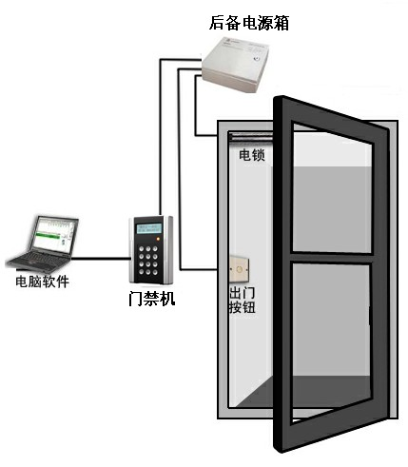

门禁一体机： 通过射频感应原理，识别感应卡，存储感应卡权限和刷卡记录，并判断是否开门，负责和计算机通讯和其他数据存储器。

感应卡：存储用户的不可复制和解密的ID号。

电锁：电动执行机构。

485/232信号转换器：对所有数据存储器进行联网和远距离通讯。

管理软件：通过电脑对所有单元进行中央管理和监控，进行相应的时钟、授权、统计管理工作。

开门按钮：出门可以设置为按按钮出门。

后备电源箱：提供系统运作电源和电锁的执行结构的电源供应。

4.2 门禁系统组网示意图
RS485通讯方式的门禁系统拓扑图
适用于布线方便的小区，或者原来就预留了RS485线路（注意一定要规范的）。或者老小区改造，无网络布线的小区。

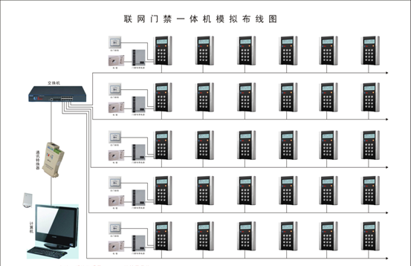

第五章 系统组成部分及配件介绍

5.1 门禁机
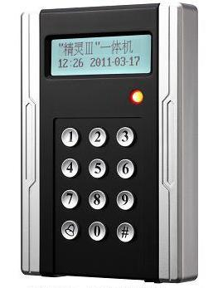

“精灵III ”门禁考勤机是一款采用非接触式感应卡和密码进行出入管制的门禁设备，可实现卡、密码和卡加密码等多种开门方式，同时通过电脑软件可以实现进出记录的查询，可实现有规律的考勤管理。整个系统使用简单、性能稳定。
- 外观时尚、沉稳，经久耐用；
- 中英文液晶显示，可显示公司名称和员工姓名
- 感应卡开门、感应卡加密码开门、密码开门三种开门方式；
- 两组继电器干触点输出，可外接两组WG26读卡器，最多独立控制两个门；
- 可通过485总线与电脑管理软件进行通讯，实现门禁记录的查询和考勤统计管理；
“精灵III”是深圳市雅安科技有限公司第三代门禁考勤一体机。该机器在原有一体机的基础上进行了升级，无论从程序的运算还是元器件的选料方面，都有了很大的进步，使得机器的性能更稳定，实用更方便。该机器功能强大，几乎含盖了市场上门禁考勤一体机的所有功能，应用范围更广。目前广泛应用于政府机关、智能大厦、办公写字楼、高档小区、企业单位、大专院校、银行、军队、公安、看守所等场所。
产品规格参数：
序号 | 项目 | 参数
1 | 工作电压 | DC 12V±10%
2 | 工作电流 | < 100mA
3 | 外型尺寸 | 142mm×95mm×20mm
4 | 重 量 | 260g
5 | 环境温度 | -10℃—70℃
6 | 相对湿度 | 20%—80%
7 | 用户容量 | 4700个
8 | 本机读卡类型 | EM卡或Mifare one卡
9 | 本机读卡距离 | EM：1－15CM，MF1：1－7CM
10 | 外接读卡器 | 2个（WG26）
11 | 信号输出 | 2路继电器（含一路门铃）
12 | 联网方式 | 485通讯
13 | 配套软件 | MJKQ 10.8(兼容WIN7)

软件基本功能：
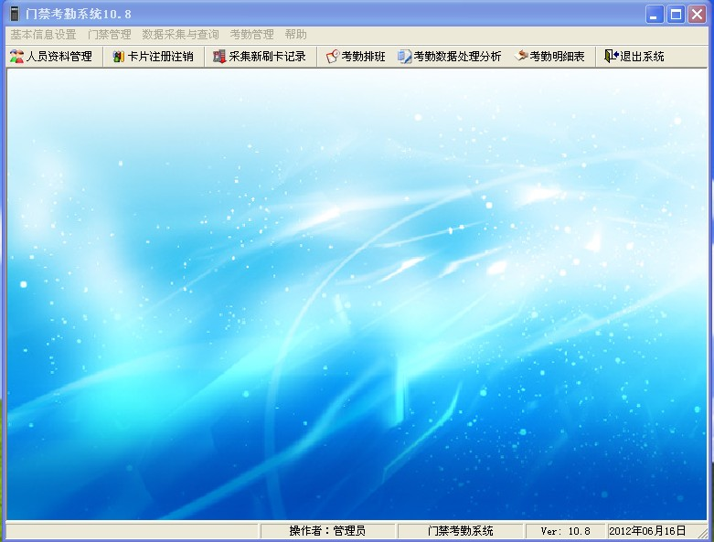

人事资料管理：人员的基本信息登记、人员资料的导入导出
权限管理：灵活的权限管理，32个时间段64个时间区16个应用群组
实时监控：可实时监控每个门人员的进出情况，并可显示人员相片
远程开门：可通过软件开启选择的门，也可强制开启所有门（火警）
数据提取：可多次提取机器中的刷卡记录
操作员权限：可增加多位软件操作员，并给每个操作员不同的操作权限
公共密码：可设置一组公共密码
首入常开：可设置门长时间开启
考勤功能（赠送）：多个班次设置、考勤排班、请假签到、报表统计

5.2 门禁系统其他配件

卡片
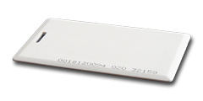 | 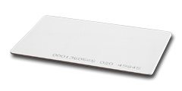 |  | 
感应厚卡 | 感应薄卡 | 感应厚薄卡 | 异型卡
86mm*54mm*1.8mm  白卡,感应性能最好.质地坚韧，耐用。 | 86mm*54mm*0.76mm 信用卡规格,超薄，美观实用。 | 86mm*54mm*1.0mm  略厚，性价比好。 | 一般做成钥匙扣的形状，便于携带，感应距离偏短。

RS485/232 通讯转换器
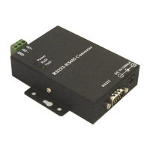
规格尺寸 : 103mm*82mm*22mm
输入格式 : RS485/RS422
输出格式 : RS232
负载能力 : 256 台终端设备
通讯距离 : 1200 米 （建议800米内）
性能特性 : 防雷击 防浪涌 抗静电设计

用途: 增强控制器到计算机数据的传输距离，一般如果232通讯传输距离最多支持20米以内，如果用 485P 转换器将支持到1000米以上。 将控制设备进行联网集中管理，最多支持128台控制器的联网管理。 只支持串联式的总线结构，连线距离可达1200米，不支持星型连接。

电插锁
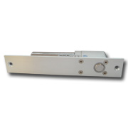
用途: 双开玻璃门
工作电压: 12 VDC
工作电流: 动作电流 0.9A 待机电流 0.3A
锁体重量: 0.9KGS
附加功能: 4线，带跳线延时，带门磁检测
工作温度范围：-30～70℃
工作湿度范围：0～90%RH

简介: 智能型电插锁采用单片微处理器控制, 具有磁控检测门开、关状态、霍尔元件检测锁舌位置的功能。具有自动调整功率等功能。该锁具广泛地应用在与各种密码锁，磁卡锁，感应卡锁等多种控制器配合的门禁系统，及自动防火门的控制等场合。是目前一种可控制双向平开门和推拉门的优质电动锁具，是实现门禁控制自动化管理的最佳选择。

磁力锁

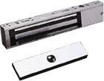

用途: 木门 防火门 铁门
抗拉力: 280公斤 （600磅）
锁体尺寸： 250 * 42 * 25mm
工作电压： +12VDC

简介: 吸力强，容易安装，耗电量低，内置突波吸收器，自动消磁无残磁，低噪音，带门状态检测输出，防腐蚀，使用寿命长，断电开门。

开门按钮

名称： 金属标准开门按钮

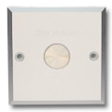

尺寸规格 : 86mm*86mm
外型颜色 : 银色 亚光
性能特点 : 符合标准电气86底盒尺寸 铝合金面板 美观精致 坚固耐用
最大耐电流 : 3A 36VDC

名称 : 塑料标准开门按钮

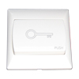

尺寸规格 : 86mm*86mm
外型颜色 : 白色
性能特点 : 符合标准电气底盒尺寸 大面板设计 美观精致 耐用
最大耐电流 : 3A 36VDC

第六章 设备清单和价格
序号 | 产品名称 | 型号 | 单位 | 数量 | 单价 | 金额 | 备注
1 | 门禁机 | YA-A88C | 个 | 1
2 | 后备电源箱 | PB-12V5A | 个 | 1
3 | 磁力锁 | LK-280KG | 把 | 1
4 | 出门按钮 | PU-86L | 个 | 1
5 | 通讯转换器 | RV-232/485 | 个 | 1
6 | 感应卡 | CA-ICH | 张 | 若干
合计

